Конспект занятия по грамоте для детей 5–6 лет
Тема: Звук [А] и буква А. «В гостях у Ани»

Цель: познакомить детей со звуком [А] и буквой А.
Задачи:
Образовательные:
· Учить выделять звук [А] в начале, середине и конце слова.
· Познакомить с буквой А, учить выкладывать её из палочек.
· Закреплять понятие «гласный звук».
Развивающие:
· Развивать фонематический слух и восприятие.
· Развивать артикуляционную моторику.
Воспитательные:
· Воспитывать усидчивость, умение слушать воспитателя и товарищей.
· Формировать положительную мотивацию к занятиям.
Оборудование: кукла Аня, красные фишки, картинки с изображением: аист, арбуз, автобус, ананас, апельсин, мак, рак, лук, астра, луна, счётные палочки, карточка с буквой А, зеркала на каждого ребёнка.

Ход занятия

1. Мотивационный этап
Коммуникативное упражнение «Здравствуйте»
Собрались все дети в круг,
Я — твой друг и ты — мой друг.
Вместе за руки возьмёмся
И друг другу улыбнёмся!
Воспитатель: Ребята, сегодня к нам в гости пришла кукла Аня. Давайте с ней поздороваемся.
Дети: Здравствуй, Аня!
Воспитатель: Аня приглашает нас в путешествие в страну звуков. Хотите отправиться?
Дети: Да!

2. Артикуляция и характеристика звука
Воспитатель: Ребята, послушайте, как Аня произносит своё имя: А-А-А-ня. Какой первый звук вы услышали?
Дети: Звук [А].
Воспитатель: Правильно! Давайте все вместе произнесём звук [А].
(Дети произносят хором и индивидуально.)
Воспитатель: Возьмите зеркала и посмотрите, как мы произносим звук [А]. Рот широко открыт, воздух проходит свободно, ничего не мешает. Голосовые связки работают — звук звонкий. Значит, звук [А] — гласный. Гласные звуки мы обозначаем красным цветом.
Воспитатель: Гласные звуки можно петь. Давайте попробуем: А-А-А-А-А!
(Дети поют звук [А].)
Воспитатель: Молодцы! Гласные звуки живут в красных домиках. Вот и наш звук [А] будет жить в красном домике.

3. Основной этап. Игровые задания
Задание 1. «Где спрятался звук [А]?»
Воспитатель показывает картинки и называет слова. Дети определяют, где находится звук [А] — в начале, середине или конце слова:
· Аист — в начале
· Арбуз — в начале
· Автобус — в начале
· Ананас — в начале
· Апельсин — в начале
· Мак — в конце
· Рак — в конце
· Лук — нет звука [А]
· Астра — в начале и в конце
· Луна — в конце
(Дети хлопают в ладоши, если звук [А] есть в слове.)
Задание 2. «Поймай звук»
Воспитатель произносит ряд звуков, слогов, слов. Дети хлопают в ладоши, когда слышат звук [А]:
· Звуки: О, У, А, И, А, Ы, А
· Слоги: МА, МО, ПА, ЛУ, АП, ОК
· Слова: ананас, осень, арбуз, улитка, автобус, окно, астра
Задание 3. «Найди картинку»
Воспитатель раздаёт детям картинки. Дети должны выбрать те, в которых есть звук [А], и прикрепить их к красному домику на доске.

4. Физминутка «Аист»
Аист, аист, длинноногий,
Покажи домой дорогу.
Аист отвечает:
— Топай правою ногой,
Топай левою ногой.
Снова — правою ногой,
Снова — левою ногой.
После — правою ногой,
После — левою ногой.
Вот тогда придёшь домой!
(Дети выполняют движения по тексту.)

5. Знакомство с буквой А
Воспитатель: Звук [А] обозначается буквой А. Посмотрите на неё. На что она похожа?
Дети: На крышу, на горку, на стремянку.
Воспитатель: Правильно! Буква А — как домик с крышей.
Вот два столба наискосок,
А между ними — поясок.
(Воспитатель показывает карточку с буквой А.)
Воспитатель: Давайте выложим букву А из счётных палочек. Сколько палочек нам понадобится?
Дети: Три.
(Дети выкладывают букву А из палочек.)
Воспитатель: А теперь давайте «напишем» букву А в воздухе пальчиком.
(Дети выполняют задание.)
Воспитатель: Аня предлагает нам поиграть в игру «Найди букву А». Я буду показывать разные буквы, а вы хлопните в ладоши, когда увидите букву А. (Воспитатель показывает буквы: О, У, А, И, М, А, Ы.)
6. Дидактическая игра «Доскажи словечко»
Воспитатель: Я буду читать стихи, а вы — договаривать последнее слово, которое начинается со звука [А]:
Он большой, как мяч футбольный,
Если спелый — все довольны.
Так приятен он на вкус,
И зовут его... (арбуз).
Всем известно, всем понятно,
Что красиво и приятно
Плавать в море и нырять,
Всё на свете... (ахать, ахать)? — нет, здесь другой вариант.
(Воспитатель подбирает простые загадки с ответами на [А]: арбуз, ананас, апельсин, автобус.)
Круглый, сладкий, полосатый,
Он лежит на грядке.
А разрежешь — посмотри:
Внутри красный, сладкий. (Арбуз)
Жёлтый, круглый, кислый он,
Называется... (лимон)? — нет, это не на [А].
(Воспитатель использует загадки: ананас, апельсин, автобус, аист.)
7. Заключительный этап. Рефлексия
Воспитатель: Ребята, с каким звуком мы сегодня познакомились?
Дети: Со звуком [А].
Воспитатель: Какой это звук — гласный или согласный?
Дети: Гласный.
Воспитатель: Каким цветом мы его обозначаем?
Дети: Красным.
Воспитатель: Какой буквой обозначается звук [А]?
Дети: Буквой А.
Воспитатель: Какие задания вам понравились больше всего?
(Дети делятся впечатлениями.)
Воспитатель: Вы сегодня молодцы! Аня очень довольна вами и дарит вам на память вот эти красивые красные кружочки — символ гласного звука [А]. И приглашает нас на следующее занятие, где мы познакомимся с новым звуком.
Планируемые результаты
К концу занятия воспитанники демонстрируют:
· умение выделять звук [А] в начале, середине и конце слова;
· понимание, что звук [А] — гласный, обозначается красным цветом;
· знание буквы А и умение выкладывать её из палочек;
· активное участие в игровой деятельности;
· умение слушать воспитателя и отвечать на вопросы.
Предварительная работа
· Беседа о гласных звуках.
· Дидактические игры «Назови первый звук», «Поймай звук».
· Рассматривание картинок с изображением предметов, начинающихся со звука [А].
· Разучивание физминутки «Аист».

Список литературы:
1. «От рождения до школы». Инновационная программа дошкольного образования / Под ред. Н.Е. Вераксы, Т.С. Комаровой, Э.М. Дорофеевой. — М.: Мозаика-Синтез, 2019.
2. Нищева Н.В. Обучение грамоте детей дошкольного возраста. Парциальная программа. — СПб.: Детство-Пресс, 2016.
3. Варенцова И.С. Обучение дошкольников грамоте. — М.: Мозаика-Синтез, 2009.

МДОУ «Сланцевский детский сад №15 комбинированного вида»

Конспект занятия по грамоте для детей 5–7 лет
Тема: Звук [А] и буква А. «В гостях у Ани»

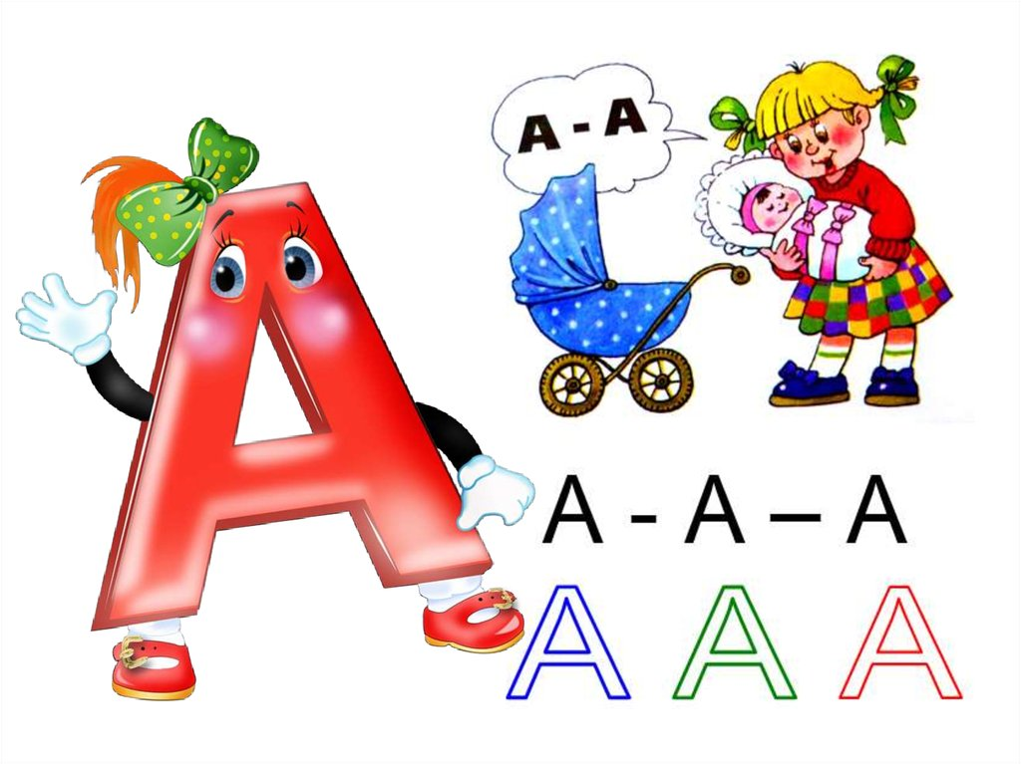

Подготовила и провела
воспитатель группы №4
С.В.Ефремова

ноябрь, 2026

